首先我们建立一个新的能力，父类选择UWarriorHeroGameplayAbility 取名 GA_Hero_Death，打开后设置如下
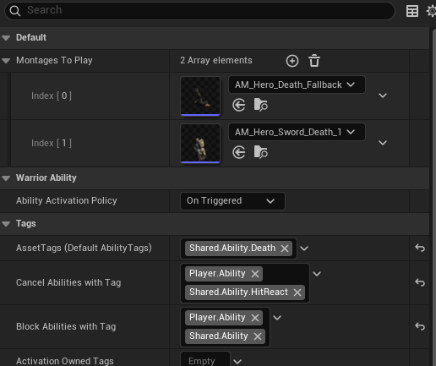
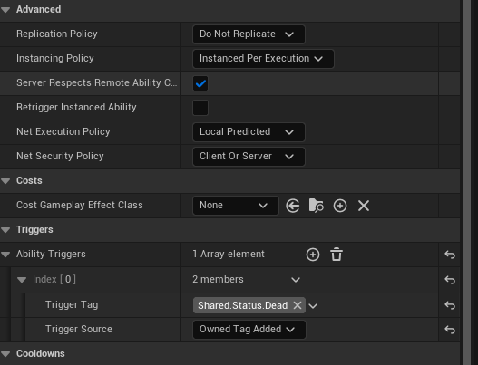
然后我们的打开DA_Hero,把死亡的能力授予Hero
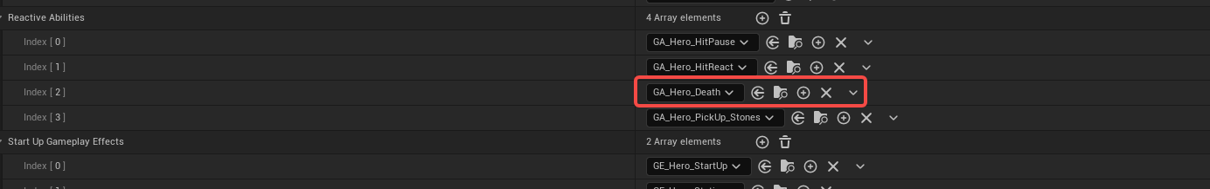
Tweaking Target Lock

